***Тема:***  ***Текстовый редактор MS Word***.

1. 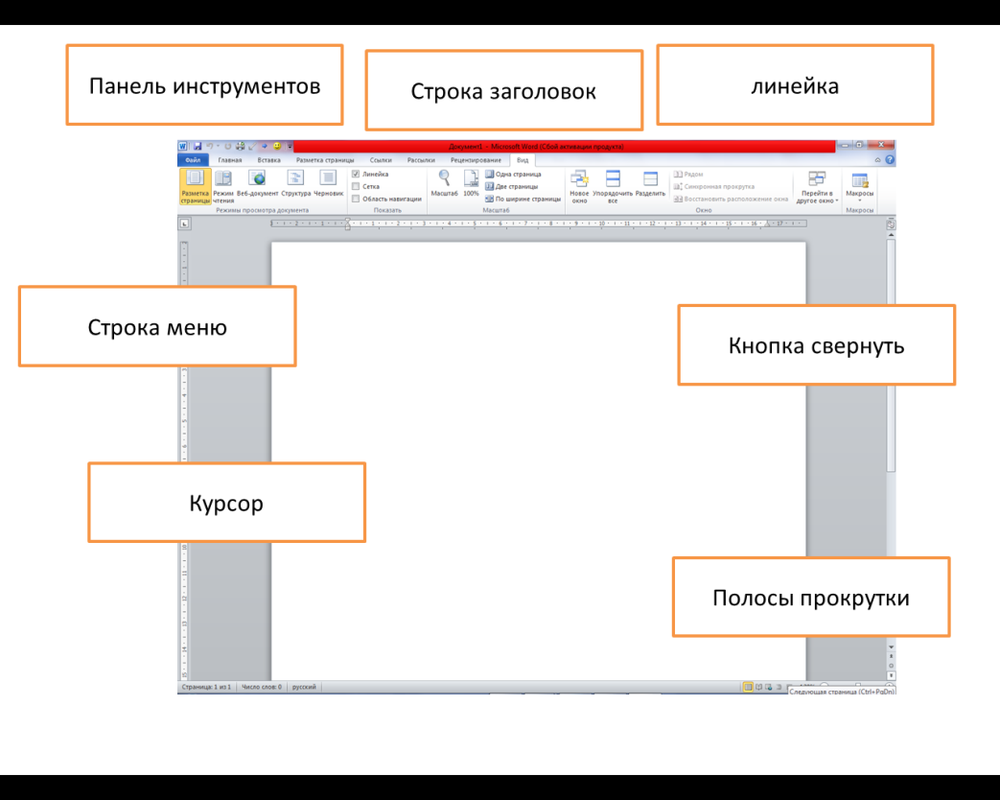Соедините название элементов окна программы с их аналогами на окне программы

***Полезные клавиши***

**Delete –** удаляет символ стоящий после курсора

**Caps Lock -**  переключает режим ввода строчных и заглавных букв

**Home** – переводит курсор в начало строки

**End** - переводит курсор в конец строки

**BS–** удаляет символ стоящий перед курсора